畅所欲言

软件需求规约

版本 1.1

修订历史记录

|  |  |  |  |
| --- | --- | --- | --- |
| **日期** | **版本** | **说明** | **作者** |
| 15日/7月/2021年 | 1.0 | 编写软件需求规约 | 葛煜 |
| 9日/9月/2021年 | 1.1 | 完善软件需求规约 | 葛煜 |
|  |  |  |  |
|  |  |  |  |

目录

1. 简介 4

1.1 目的 4

1.2 定义、首字母缩写词和缩略语 4

1.3 参考资料 4

2. 整体说明 4

3. 功能需求 5

3.1 <Use case 图> 5

3.2 <Use case1 规约> 5

3.3 <Use case2 规约> 5

4. 非功能需求 5

4.1 易用性 5

4.2 可靠性 5

4.2.1 可用时间百分比 5

4.2.2 平均故障间隔时间 (MTBF) 5

4.2.3 平均修复时间 (MTTR) 5

4.2.4 精确度 6

4.2.5 最高错误率 6

4.2.6 错误率 6

4.3 性能 6

4.3.1 对事务的响应时间 6

4.3.2 吞吐量 6

4.3.3 容量 6

4.3.4 降级模式 6

4.4 可支持性 6

4.4.1 编码标准 6

4.4.2 命名约定 6

4.4.3 类库 6

4.5 设计约束 6

4.5.1 软件语言 6

4.5.2 软件流程需求 6

4.5.3 开发工具 6

4.5.4 运行环境 6

5. 其它产品需求 7

5.1 联机用户文档和联机帮助的需求 7

5.2 接口需求 7

5.2.1 用户界面 7

5.2.2 硬件接口 7

5.2.3 软件接口 7

5.2.4 通信接口 7

5.3 适用的标准 7

软件需求规约 (简化版)

# 简介

## 目的

本文档以定义畅所欲言项目产品的需求为目的。在该文档中，定义并解释了本项目：畅所欲言的详细需求以及具体需求。

## 定义、首字母缩写词和缩略语

参见《畅所欲言项目术语表》。

## 参考资料

《软件需求规约（简化版）》（模板）2020年10月22日

《软件工程原理》2013年2月 高等教育出版社

# 整体说明

畅所欲言产品是一款以论坛形式为主的手机App产品，用户可以发布自己感兴趣的话题，浏览各式各样的话题，参与话题的讨论，评论他人的意见等等。用户也可以收藏、点赞自己感兴趣的话题，点赞他人的评论意见以表达认可和赞同。此外，用户还可以与他人私聊，更便捷地相互交流意见。使用本产品，可以让用户参与讨论各种话题，表达自己的观点，开拓视野。

本手机App产品的主要用户为使用手机Android系统的手机用户。

约束方面，本产品需要移动端手机系统为Android系统。

此系统的需求包括适用标准、系统需求及性能需求。适用标准方面，系统须符合Google代码规范、阿里Java代码规范。性能需求方面，系统应在任何给定时间将可以支持2000个同时用户同时操作系统，访问系统的数据库，并且能够以不超过2秒的延迟时间提供对数据库的访问。

# 功能需求

## <Use case 图>

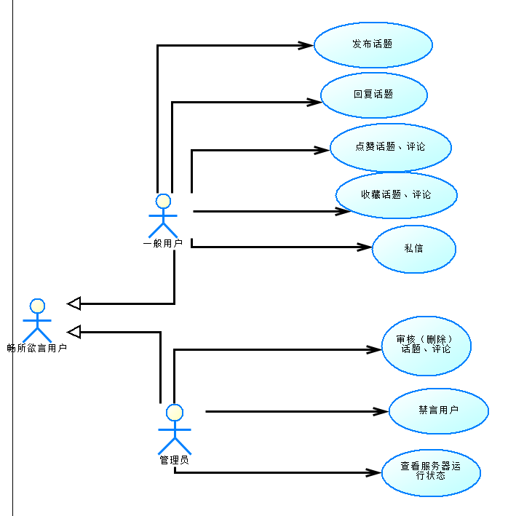

# 非功能需求

## 易用性

畅所欲言App应当便于大部分用户自由地发表自己的意见，因此大部分能够识别并理解汉字、熟悉Android系统手机操作的用户都能够快速上手并简便地使用畅所欲言App。一个使用Android系统手机时间一个月以上的用户，可以在30分钟内熟悉掌握畅所欲言App的所有功能。

## 可靠性

### 可用时间百分比

为保证绝大多数用户的体验，系统应每周7天，每天24小时运行，保证99%时间可用，停机时间不超过1%。系统应正确处理发生的异常或错误，并返回错误信息。

### 平均故障间隔时间 (MTBF)

系统平均故障间隔时间应超过一周。

### 平均修复时间 (MTTR)

系统平均修复时间应少于1小时。

### 精确度

系统响应、输出的准确度应超过99%。

### 最高错误率

系统的每千行代码中的错误数应不超过1个。

### 错误率

系统错误率如下表。

|  |  |  |
| --- | --- | --- |
| **分类** | **定义** | **错误率** |
| 小错误 | 用户进行操作后，系统无响应或输出 | 95% |
| 大错误 | 响应或输出错误 | 4.9% |
| 严重错误 | 数据完全丢失或系统部分功能完全不能使用 | 0.1% |

## 性能

### 对事务的响应时间

系统应支持2000个并发用户同时使用并操作系统，系统的响应时间不应超过2秒。

### 吞吐量

系统每秒应处理的最少500个事务。

### 容量

系统应容纳最少5000名用户，容纳最少10000个事务。

### 降级模式

系统维护期间，系统将进入降级模式，用户无法发布新话题、发表新评论或进行私信等。

## 可支持性

### 编码标准

符合Google代码规范、阿里Java代码规范。

### 命名约定

符合Google Shell命名约定。

### 类库

包括Connection、Resource等数据库访问和知识库访问类库。

## 设计约束

### 软件语言

构建系统采用React Native、Java等软件语言。采用React Native架构、WebPack打包管理工具、Spring框架实现。

### 软件流程需求

构建系统采用风险较小、效率较高的团队迭代式开发流程。

### 开发工具

Intellij IDEA, DataGrip, Visual Studio Code, MySQL, Tomcat。

### 运行环境

本产品约束只能在Android系统的手机上运行，目前暂不支持IOS系统。

# 其它产品需求

## 联机用户文档和联机帮助的需求

需要提供可以帮助联机用户使用产品的用户文档以及帮助手册。

## 接口需求

### 用户界面

本产品将实现两种主要的用户界面：客户界面以及管理员界面。

客户界面包括：浏览话题、回复、评论界面、发表话题、回复、评论界面、私信界面、浏览收藏与点赞界面等。

管理员界面包括：浏览话题界面、审核各类信息界面、数据统计界面等。

### 硬件接口

无

### 软件接口

·Connection接口，用于生成数据库连接，访问数据库，操作数据库。

### 通信接口

使用https网络协议通讯，保证通信的安全性。

## 适用的标准